|  |  |  |  |  |
| --- | --- | --- | --- | --- |
| Collège des Dominicaines  De notre Dame de la Délivrande – Araya  Classe : S2 SE |  | Logo.jpg |  | Fiche supplémentaire 2 : Physique |

**Exercice 1:**

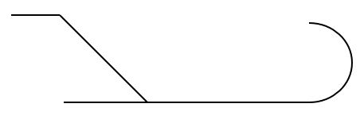

**F**AA

**B**AA

**A**AA

**E**AA

**C**AA

**h**

**D**AA

**α = 30 °**

Une balle glisse**, sans frottement**, d’une hauteur **h = 1 m**, le long du trajet **AF**. Elle descend un plan incliné d’un angle **α = 30 °** par rapport à l’horizontale et continue son chemin pour arriver à une partie circulaire de rayon **r = 10 cm.** Au point **A**, la balle de masse **M = 2000 g** commence son trajet **sans vitesse initiale**.

**On donne : BC= 20 cm et g = 10 N/Kg.**

1. Calculer l’énergie mécanique de la balle au point **A.**
2. Calculer la vitesse de la balle aux points **B**, **C**, **E et F**.
3. Trouvez le travail de son poids au cours de son déplacement entre les points **B** et **C**.

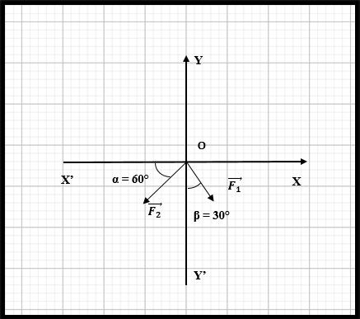**Exercice 2:**

Le schéma ci-contre représente les 2 vecteurs $\vec{F_{1}}$ et $\vec{F_{2}}$

Donner les projections de $\vec{F_{1}}$ et $\vec{F_{2}}$ sur les axes (x’ox) et (y’oy)

Sachant que $F_{1}=8 N$ et $F_{2}=14 N$

**Exercice 3:**

Un bloc de masse **m = 4 Kg**, **descend** une distance de **10 m** le long d’une ligne inclinée d’un angle **α = 30°** par rapport au plan horizontal, le module de la force de frottement est **f = 10 N**.

Trouvez le travail du **poids du bloc**, de la **force de frottement** et de la **réaction normale** du plan durant ce déplacement. **Indiquer** dans chaque cas si le travail est un travail moteur, résistant ou bien nul.

***Bon Travail***